嘉应学院
本科毕业论文(设计)
(2018届)

题 目： 网上商城设计与开发
姓 名： 黄展国
学 号： 141110092
学 院： 计 算 机 学 院
专 业： 软件工程
指导老师： 邹咸林

嘉应学院

中文摘要
本系统设计是一种基于B/S结构的网上休闲零食购物系统。整个系统主要分为前台系统、后台系统、数据库的设计实现。对于前台和后台系统则要求功能清晰易操作、分类明确、能够使得用户能够简单上手且一目了然，数据库的设计实现则要求设计更合理、完整性、安全性。
基于商务网站的建设和web技术的发展,采用J2EE开发网上商城。在设计方面,本系统采用MVC模式进行开发,使用Spring Boot技术配套Thymeleaf模板引擎、Mybatis、MySQL、Ajax等技术进行开发设计,从系统代码的重用性方面考虑,运用JavaBean对程序重复的代码进行封装。
该系统采用IntelliJ IDEA 作为开发工具、Apache的tomcat9.07作为Web服务器、MySQL数据库作为数据存储、持久层框架采用MyBatis框架。该系统达到了功能明确、费用低廉、目标明确、适合我国大多数销售休闲零食的一个网上商城系统。本文着重于论述了该系统的设计与实现,并对应用的相关开发技术进行较详细的介绍。
本系统主要有前台系统和后台系统。前台系统主要功能模块：用户管理,商品管理,购物车,订单管理，个人信息管理。在用户管理主要是用户登录注册,特别加强了用户注册信息验证的严格性;并且规定只有注册成会员才能下订单、添加购物车,没有注册成会员的用户只能浏览商品。个人信息管理则主要是对个人信息的修改补全以及对收货地址的管理。后台系统主要功能模块：商品管理，用户管理，订单管理。
整个系统结构清晰,功能明确,页面风格独特鲜明,操作简便易上手,适合广大客户的需求;交易能够更加方便和快捷。
关键词:网上商城；Spring Boot；Thymeleaf；Mybatis；MySQL；MVC；B/S结构；JavaBean；Ajax

Abstract
This system design is a B/S structure of the online snack shopping system. The whole system is mainly divided into the foreground system, the background system, the database design realization. For the front desk and the background system requires clear features easy operation, classification, allows users to easy to fit and be clear at a glance, the design of the database implementation requires design more reasonable, integrity and security.
Based on the construction of commercial website and the development of web technology, the development of online shopping mall is adopted. In terms of design, this system USES the MVC pattern of development, using the Spring Boot technology supporting Thymeleaf template engine, Mybatis, MySQL, and Ajax technology development and design, the reusability of code into consideration, from the system using a JavaBean to encapsulate application duplicate code.
The system adopts IntelliJ IDEA as the development tool and Apache's tomcat9.07 as the Web server and MySQL database as the data storage and persistence layer framework with MyBatis framework. The system has achieved clear function, low cost, clear goal, and is suitable for most of China's sales of snack snacks online shopping mall system. This paper focuses on the design and implementation of the system, and introduces the related development technology in detail.
This system mainly has the foreground system and the background system. Main function modules of the front desk system: user management, commodity management, shopping cart, order management, personal information management. The user management is mainly user login registration, which specifically enhances the strict verification of user registration information; Moreover, only registered members can place orders and add shopping carts. Users who are not registered as members can only browse the products. Personal information management is mainly about the modification of personal information and the management of the receiving address. Main function module of background system: commodity management, user management, order management.
The whole system structure is clear, the function is clear, the page style is distinctive and distinct, the operation is simple and easy to handle, suitable for the general customer's demand ; Transactions can be more convenient and faster.
Keywords : Online shopping mall ; SpringBoot ; Thymeleaf ; Mybatis ; MySQL ; MVC ; B/S structure ; JavaBean ; Ajax
目 录
中文摘要 I
Abstract II
1. 引言 1
1.1. 课题背景 1
1.2. 目的和意义 2
1.3. 系统设计思想 2
1.4. 系统开发环境 3
1.4.1. IntelliJ IDEA简介 3
1.4.2. JDK 3
1.4.3. Tomcat 3
1.4.4. Maven 4
1.4.5. MySQL Server 4
1.5. 系统开发技术 4
1.5.1. Spring Boot 4
1.5.2. Thymeleaf 5
1.5.3. MyBatis 5
1.5.4. AJAX 5
1.6. 系统运行要求 5
1.6.1. 硬件要求 5
1.6.2. 软件要求 5
2. 可行性分析 7
2.1. 经济可行性 7
2.2. 技术可行性 7
2.3. 社会可行性 7
2.4. 系统采用的模式 8
3. 需求分析 9
3.1. 系统功能分析 9
3.1.1. 前台业务流程 9
3.1.2. 后台业务流程 10
3.1.3. 系统要求 10
3.2. 系统需求分析 11
3.2.1. 数据流图 11
3.2.2. 数据库数据字典 12
4. 总体设计 17
4.1. 系统总体设计 17
4.1.1. 系统前台模块功能 17
4.1.2. 系统后台模块功能 18
4.2. 数据库设计概述 19
4.2.1. 数据库设计的目的 19
4.2.2. 数据库选择 20
4.2.3. 数据库编码 20
4.3. 数据库详细设计 20
4.3.1. 数据库物理结构设计 20
4.3.2. 数据表的设计 20
5. 详细设计 25
5.1. 前台模块介绍 25
5.2. 后台模块介绍 25
5.3. 登录注册功能详细设计 26
5.3.1. 注册功能流程图 26
5.3.2. 登录功能流程图 28
5.4. 界面设计 29
5.4.1. 前台界面设计 29
5.4.2. 后台界面设计 32
6. 系统实现 35
6.1. 前台功能模块实现 35
6.2. 后台功能实现 35
6.3. 数据库实现 36
6.4. 关键算法实现 37
6.4.1. 前端分页 37
6.4.2. 图片预览 38
7. 系统测试 40
7.1. 测试方案概述 40
7.2. 测试计划与实施 40
结 论 41
参考文献 42
致谢 43

【注：目录应由Microsoft Word相应功能自动生成】

引言

课题背景
国际现状：自从亚马逊和易贝两家公司在美国成立。以互联网为依托进行商品和服务交易的新兴经济体系，迅速普及全球。新一轮科技革命和产业变革交汇孕育的电子商务，极大提高了经济运行的质量和效率，改变了人类的生产生活方式。根据调查数据统计，2011年到2016年，全球网络零售交易额从0.86万亿美元增长至1.92万亿美元，年平均增长率达17.4%。在未来五年，随着全球智能手机的不断提升、互联网使用率不断提高、新兴市场快速崛起，全球网络销售将持续两位数增长。预计在2020年，全球网络零售交易额将超过4万亿美元，占全球零售总额的比例从2016年的7.4%增长至14.6%。就单单2016年，全球电子商务市场规模超过25万亿美元，成为世界经济的亮点和新增长点。
国内现状：自1998年，阿里巴巴、中国制造网等B2B电子商务企业成立；在2003年，淘宝网、京东商城等B2C电子商务平台崛起，中国电子商务开启了高速发展的二十年。2016年，我国电子商务交易额已相当于国民生产总值的35%。中国网络零售交易额自2013年起已稳居世界第一。全球十大电商企业，中国占4席、日本占1席。其中，阿里巴巴以26.6%的市场份额排名全球第一，京东商城名列亚马逊、易贝之后，位居第四，小米和苏宁也入围前十。从2012年到2016年，网络购物用户人数从2.42亿人增长至4.67亿人，增长近一倍；电子商务交易额从8.1万亿元增长至26.1万亿元，年均增长34%；网络零售交易额从1.31万亿元增长至5.16万亿元，年均增长40%，对社会消费品零售总额增加值的贡献率从17%增长至30%；直接和间接带动的就业人数从1500万人增长至3700万人。2016年电子商务产生消费增量带动生产制造、批发、物流增量创造税收超过2000亿元。
网上购物基本已经是全民普及，商家建立网站，将商家方的宣传与服务展现于网络中， 通过网络更可实现如网上购物、信息查寻等功能，这些在改变我们原有经营方式与经营理念的同时，也为商家带来了更高的效益。因此，对于商家来说拥有一个属于自己的网站是至关重要的。未来网上商城必定成为市场上一个不可分割的组成部分。

目的和意义
现如今，正处在互联网飞速发展的时代，网上购物基本已经是全民普及，传统的购物方式已然满足不了我们大家的需求。因此，利用网络来进行购物的方式更加的深入人心。这其中，以阿里巴巴1688、淘宝网、京东网等为代表。加上现在每年的双十一狂欢节，双十二等，更是引起网购的疯狂，淘宝更是创造千亿的销售额。在线购物平台正适应了当今社会的生活使顾客足不出户便可以方便快捷轻松地选购自己喜欢的商品。商家建立购物平台将商家各方面的宣传与服务展现于网络中通过网络更可实现如在线购物物、信息查寻等功能这些在改变我们原有经营方式与经营理念的同时也为商家带来了更高的效益。网上商城成为市场上一个不可分割的组成部分。因此对于商家来说拥有一个属于自己的网站是至关重要的。商家建立网站，将商家方的宣传与服务展现于网络中， 通过网络更可实现如网上购物、信息查寻等功能，这些在改变我们原有经营方式与经营理念的同时，也为商家带来了更高的效益。对于商家来说拥有一个属于自己的网站是至关重要的。

系统设计思想
本系统基于java web的购物网站系统，分为前台模块和后台的管理模块。,本系统采用MVC模式进行开发,使用Spring Boot技术配套Thymeleaf模板引擎、Mybatis、MySQL、Ajax等技术进行开发设计,从系统代码的重用性方面考虑,运用JavaBean对程序重复的代码进行封装。IntelliJ IDEA 作为开发工具、Apache的tomcat9.07作为Web服务器、MySQL数据库作为数据存储、持久层框架采用MyBatis框架。前台模块主要功能为：用户登录注册、商品分类显示、购物车管理、支付设计、个人信息管理、订单管理。后台模块主要功能为：商品管理、订单管理、用户管理

系统开发环境
操作系统：WINDOWS 8.1
开发工具：IntelliJ IDEA、jdk1.8.0_161、Maven-3.5.2
服务器：Tomcat 9.0
数据库：MySQL Server 5.7
浏览器：Google Chrome

IntelliJ IDEA简介
IntelliJ IDEA，是java语言开发的集成环境，IntelliJ在业界被公认为最好的java开发工具之一，尤其在智能代码助手、代码自动提示、重构、J2EE支持、Ant、JUnit、CVS整合、代码审查、 创新的GUI设计等方面的功能可以说是超常的。

JDK
JDK是 Java 语言的软件开发工具包，主要用于移动设备、嵌入式设备上的java应用程序。JDK是整个java开发的核心，它包含了JAVA的运行环境（JVM+Java系统类库）和JAVA工具。
没有JDK的话，无法编译Java程序（指java源码.java文件），如果想只运行Java程序（指class或jar或其它归档文件），要确保已安装相应的JRE。

Tomcat
Tomcat 服务器是一个免费的开放源代码的Web 应用服务器，属于轻量级应用服务器，在中小型系统和并发访问用户不是很多的场合下被普遍使用，是开发和调试JSP 程序的首选。对于一个初学者来说，可以这样认为，当在一台机器上配置好Apache 服务器，可利用它响应HTML（标准通用标记语言下的一个应用）页面的访问请求。实际上Tomcat是Apache 服务器的扩展，但运行时它是独立运行的，所以当你运行tomcat 时，它实际上作为一个与Apache 独立的进程单独运行的。

Maven
Maven项目对象模型(POM)，可以通过一小段描述信息来管理项目的构建，报告和文档的软件项目管理工具。
Maven 除了以程序构建能力为特色之外，还提供高级项目管理工具。

MySQL Server
MySQL是一个关系型数据库管理系统，由瑞典MySQL AB 公司开发，目前属于 Oracle 旗下产品。MySQL 是最流行的关系型数据库管理系统之一，在 WEB 应用方面，MySQL是最好的 RDBMS (Relational Database Management System，关系数据库管理系统) 应用软件。
MySQL是一种关系数据库管理系统，关系数据库将数据保存在不同的表中，而不是将所有数据放在一个大仓库内，这样就增加了速度并提高了灵活性。
MySQL所使用的 SQL 语言是用于访问数据库的最常用标准化语言。

系统开发技术
该网上商城系统采用了Spring Boot、Thymeleaf、Mybatis、HTML、CSS、JS、AJAX进行开发

Spring Boot
Spring Boot是由Pivotal团队提供的全新框架，其设计目的是用来简化新Spring应用的初始搭建以及开发过程。该框架使用了特定的方式来进行配置，从而使开发人员不再需要定义样板化的配置。通过这种方式，Spring Boot致力于在蓬勃发展的快速应用开发领域(rapid application development)成为领导者。
特点：
1. 创建独立的Spring应用程序
2. 嵌入的Tomcat，无需部署WAR文件
3. 简化Maven配置
4. 自动配置Spring
5. 提供生产就绪型功能，如指标，健康检查和外部配置
6. 绝对没有代码生成和对XML没有要求配置

Thymeleaf
Thymeleaf是⾯Web和独⽴环境的现代服务器端Java模板引擎，能够处理HTML，XML，Java Script，CSS甚⾄纯⽂本。
Thymeleaf旨在提供⼀个优雅的、⾼度可维护的创建模板的⽅式。为了实现这⼀⽬标，Thymeleaf建⽴在⾃然模板的概念上，将其逻辑注⼊到模板⽂件中，不会影响模板设计原型。这改善了设计的沟通，弥合了设计和开发团队之间的差距。
Thymeleaf从设计之初就遵循Web标准——特别是HTML5标准，如果需要，Thymeleaf允许您创建完全符合HTML5验证标准的模板。

MyBatis
MyBatis 是一款优秀的持久层框架，它支持定制化 SQL、存储过程以及高级映射。MyBatis 避免了几乎所有的 JDBC 代码和手动设置参数以及获取结果集。MyBatis 可以使用简单的 XML 或注解来配置和映射原生信息，将接口和 Java 的 POJOs(Plain Old Java Objects,普通的 Java对象)映射成数据库中的记录。

AJAX
Ajax 即“Asynchronous Javascript And XML”（异步 JavaScript 和 XML），是指一种创建交互式网页应用的网页开发技术。

系统运行要求

硬件要求
CPU：能够顺利运行Windows系列操作系统。当然，CPU的处理速度越快，运行代码的效率越高。
内存：1G以上

软件要求
操作系统：win xp以上
数据库：MySQL Server
服务器：Tomcat
Java环境：jdk
浏览器：Google Chrome、Mozilla Firefox

可行性分析

经济可行性
由于开发的Web系统是一个中小型的网站,主要用于自我锻炼,要求并不是特别高,本人也在开发该系统前的学习了J2EE的SSH和SSM框架、Spring Boot 、Thymeleaf以及MYSQL的知识,所以从人力、物力、财力各方面都是可行的。

技术可行性
到现在为止于电子商务网站的开发已有很长一段时期,可以说已经是趋于成熟,技术基础已经非常雄厚,因而在技术上的实现已完全没有问题。
现在非常流行的网上商城系统不仅有漂亮的网页页面,更有严谨的规划以及良好的用户体验，在设计中注重每一个细小的环节、多做信息收集进行分析,在开发中注意每一个细微的bug。这样开发出来的系统才能在使用时避免发生不必要的错误。在本系统中将使用HTML、Ajax、Thymeleaf等技术来制作网页,Mybatis框架作为持久层框架、Spring MVC作为Controller
本系统开发采用了较新Spring Boot+Thymeleaf模板引擎的技术,一方面Spring Boot创建可以独立运行的Spring应用、 直接嵌入Tomcat 服务器，不需要部署WAR 文件、默认为Maven项目、提供基础POM文件来简化Maven 配置、能够根据项目依赖来自动配置Spring框架。减少了工作量、提高了开发效率。另一方面,也希望能从开发该系统的过程中,深入学习一下Spring Boot。

社会可行性
电子商务网站主要是运用Internet技术突破传统产业的束缚创造更多更高的经济效益。该系统开发主要是为了进行休闲零食的网上销售,所以本系统的效益是要可观的。

系统采用的模式
本套网上商城系统软件采用B/S方式实现，顾客可使用浏览器通过互联网进行注册登录、商品的查看、查询、添加购物车、提交订单、个人信息维护、个人订单管理、地址管理，管理员可使用浏览器通过互联网进行登录、用户管理、订单管理、商品管理。

需求分析

系统功能分析
功能
前台和后台分开管理
前台用户的登录注册
商品的展示、查询
用户的添加购物车、提交订单
个人信息的修改、订单管理、地址管理
后台管理员登录
系统管理员对用户管理
订单管理
商品管理
表 3-1 功能需求

前台业务流程
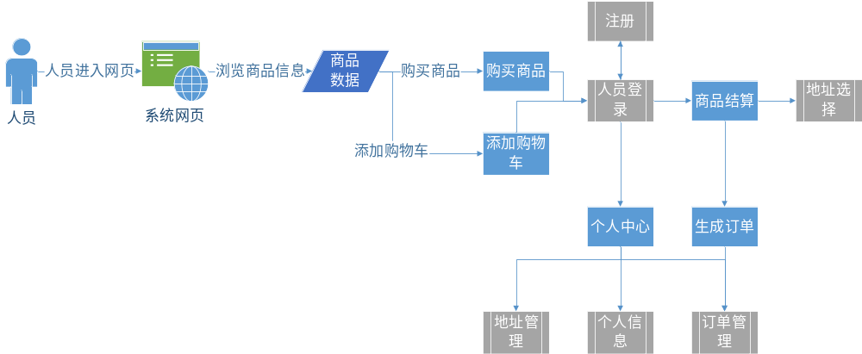
图3-1 前台业务流程图

后台业务流程
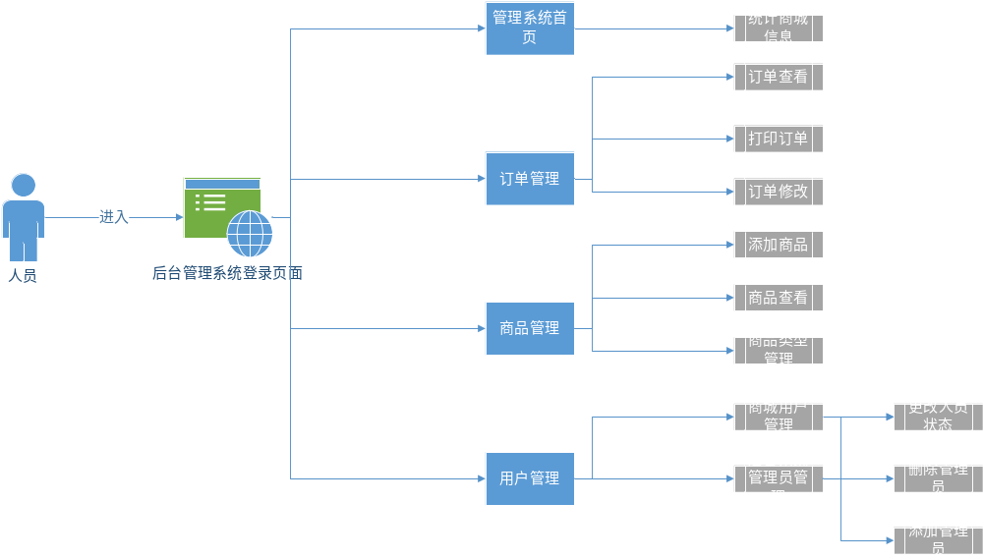
图3-2 后台业务流程图

系统要求

时间特性要求
在网络连接正常的情况下，响应时间为秒级。

灵活性
当需求发生某些变化时，该系统应用软件操作方式、数据结构、运行环境基本不会发生变化，变化只是将对应的数据库文件内的记录改变，或改变过滤条件。

可用性
系统应该尽可能的结构清晰、功能操作简便、一目了然，使用户能够轻易使用

兼容性
本系统要在windows XP，Vista，Win7等操作系统都可以直接运行。

系统需求分析

数据流图

数据流图

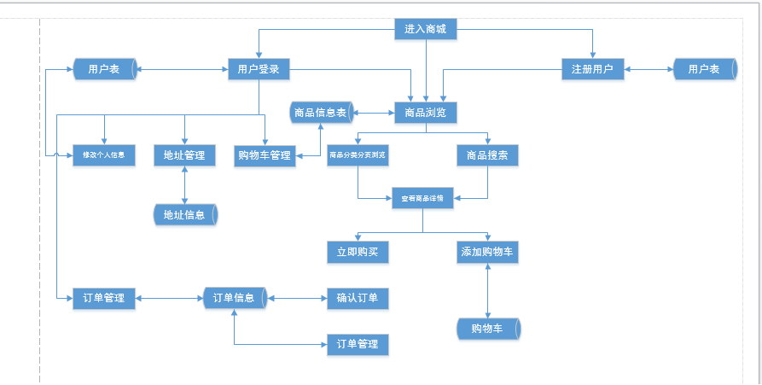
图3-3 前台数据流图

后台数据流图
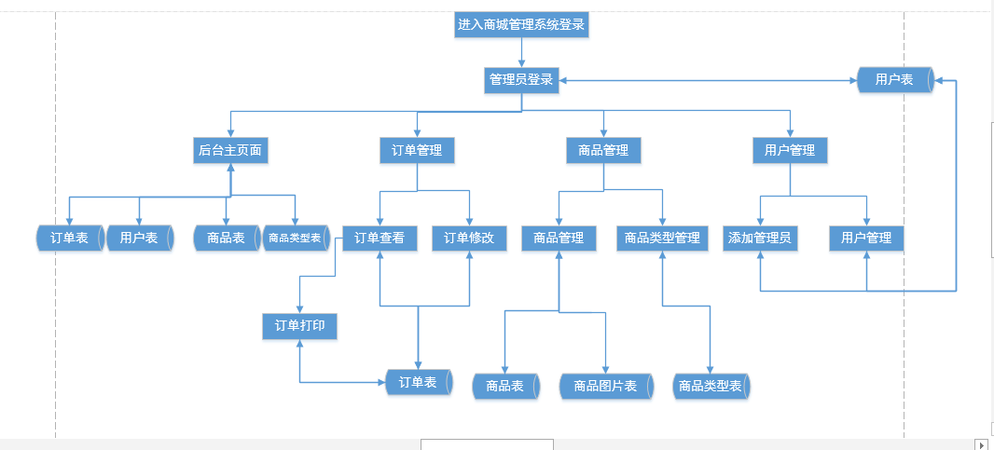
图3-4 后台数据流图

数据库数据字典
该网上商城数据库名eshop
user表
序号 | 字段 | 类型 | 长度 | 小数 | 约束 | 说明
1 | user_id | bigInt | 20 | 0 | Primary key | 用户id
2 | user_name | varchar | 30 | 0 | not null | 用户昵称
3 | real_name | varchar | 30 | 0 | null | 用户真实名字
4 | password | varchar | 30 | 0 | not null | 用户密码
5 | phone | varchar | 30 | 0 | not null | 用户手机号
6 | Email | varchar | 30 | 0 | null | 用户邮箱
7 | reg_time | datatime |  |  | not null | 用户注册时间
8 | Modify_time | datatime |  |  | null | 信息修改时间
9 | status | bit | 1 |  | default 1 | 用户状态 1：可以 0：不可用
10 | role | int | 2 |  | Default 1 | 用户权限 1：普通用户 2：管理员 3：超级管理员
表 3-2 user表

good表
序号 | 字段 | 类型 | 长度 | 小数 | 约束 | 说明
1 | id | bigInt | 20 | 0 | Primary key | 商品id
2 | name | varchar | 255 | 0 | not null | 商品名称
3 | type | smallInt | 6 | 0 | not null | 商品类型
4 | price | float | 6 | 2 | not null | 商品价格
5 | sale_price | float | 6 | 2 | null | 商品销售价格
6 | stock | int | 11 | 0 | not null | 商品库存
7 | sale_num | int | 11 | 0 | not null | 商品销量
8 | status | int | 2 | 0 | defalut 1 | 商品状态 1：上架 0：下架
9 | create_time | datatime |  |  | not null | 商品创建时间
10 | modify_time | datatime |  |  | null | 商品修改时间
表 3-3 good表

good_type表
序号 | 字段 | 类型 | 长度 | 小数 | 约束 | 说明
1 | id | smallInt | 6 | 0 | Primary key | 类型id
2 | name | varchar | 20 | 0 | not null | 类型名
3 | parent_id | smallInt | 6 | 0 | not null | 父级类型id
4 | create_time | datatime |  |  | not null | 创建时间
5 | modify_time | datatime |  |  | null | 修改时间
表 3-4 good_type表

good_pic表
序号 | 字段 | 类型 | 长度 | 小数 | 约束 | 说明
1 | id | bigInt | 20 | 0 | Primary key | 商品图片id
2 | pic_name | varchar | 50 | 0 | not null | 图片名称
3 | good_id | bigint | 20 | 0 | not null | 商品id
3 | grade | Int | 1 | 0 | not null | 图片级别
4 | create_time | datatime |  |  | not null | 创建时间
5 | modify_time | datatime |  |  | null | 修改时间
表 3-5 good_pic表

cart表
序号 | 字段 | 类型 | 长度 | 小数 | 约束 | 说明
1 | id | bigint | 20 | 0 | Primary key | 购物车id
2 | user_id | bigint | 20 | 0 | not null | 用户id
3 | good_id | bigint | 20 | 0 | not null | 商品id
4 | create_time | datatime |  |  | not null | 创建时间
5 | count | int | 11 |  | not null | 商品数量
6 | good_price | float | 6 | 2 | not null | 商品价格
表 3-6 cart表

order表
序号 | 字段 | 类型 | 长度 | 小数 | 约束 | 说明
1 | order_id | bigint | 20 | 0 | Primary key | 订单id
2 | user_id | Bigint | 20 | 0 | not null | 用户id
3 | receive_address | bigint | 20 | 0 | not null | 收货地址id
4 | create_time | datatime |  |  | not null | 创建时间
5 | send_time | datatime |  |  | null | 发货时间
6 | receive_time | datatime |  |  | null | 收货时间
7 | cancel_time | datatime |  |  | null | 取消时间
8 | status | Int | 2 |  | not null | 订单状态
9 | message | Varchar | 255 |  | null | 订单留言
10 | sum | float | 10 | 2 | not null | 订单总价
表 3-7 order表

order_detail表
序号 | 字段 | 类型 | 长度 | 小数 | 约束 | 说明
1 | id | bigint | 20 | 0 | Primary key | 详情表id
2 | order_id | bigint | 20 | 0 | not null | 订单id
3 | Good_id | Bigint | 20 | 0 | not null | 商品id
4 | good_count | int | 11 |  | not null | 商品数量
5 | good_price | float | 6 | 2 | not null | 商品价格
表 3-8 order_detail表

address表
序号 | 字段 | 类型 | 长度 | 小数 | 约束 | 说明
1 | address_id | bigint | 20 | 0 | Primary key | 地址id
2 | consignee | varchar | 20 | 0 | not null | 收货人
3 | address_name | varchar | 60 | 0 | not null | 地址名
4 | User_id | bigint | 20 |  | not null | 用户id
5 | phone | varchar | 20 |  | not null | 收件人电话
6 | level | int | 1 | 0 | not null | 地址级别 1：默认地址 2：普通地址
表 3-9 address表

province表
序号 | 字段 | 类型 | 长度 | 小数 | 约束 | 说明
1 | id | int | 11 | 0 | Primary key | 省id
2 | province_id | int | 11 | 0 | not null | 省编号
3 | province_name | varchar | 40 | 0 | not null | 省名
表 3-10 province表

city表
序号 | 字段 | 类型 | 长度 | 小数 | 约束 | 说明
1 | id | int | 11 | 0 | Primary key | 城市id
2 | city_id | int | 11 | 0 | not null | 城市编号
3 | city_name | varchar | 50 | 0 | not null | 省市名
4 | parent | 省级id | Int |  |  | 关联父级省
表 3-11 city表

area表
序号 | 字段 | 类型 | 长度 | 小数 | 约束 | 说明
1 | id | int | 11 | 0 | Primary key | 想县id
2 | area_id | int | 11 | 0 | not null | 城市编号
3 | Area_name | varchar | 60 | 0 | not null | 乡名
4 | parent | int | 11 |  | Not null | 关联市父级id
表 3-12 area表

总体设计

系统总体设计
通过分析整个系统应该要分为前台系统和后台系统两套系统。
通过对淘宝网,京东等网上购物的认识和分析,我对网上购物有了基本的了解,我觉得该系统前台至少应该具有以下的一些基本功能:注册管理:能够对用户名、用户昵称、密码进行简单的验证;能够防止已经注册的用户重复注册。商品浏览:分类显示商品;显示商品详情,提供购买链接。浏览商品时不要求用户登录,但购买前用户必须登录。购物车管理:欲购买商品可以增添到购物车;也可以从购物车退回商品;对于同一件商品的多次添加购物车只会在原来的购物车信息上增添数量,统计商品总金额。订单管理:只有登录的用户可下订单;用户填写订单地址信息时,可以选择以前用过的地址信息;用户下完订单后还可以继续浏览商品并选购。后台管理则至少应该要有一下功能:商城的统计包括用户统计；订单统计；商品统计。订单管理：能够确认发货，打印订单，在14天后能够确认完成订单。用户管理：能够添加系统管理员，启用禁用用户账号以及把用户设置为管理员

系统前台模块功能
前台系统的功能结构如图：4-1所示
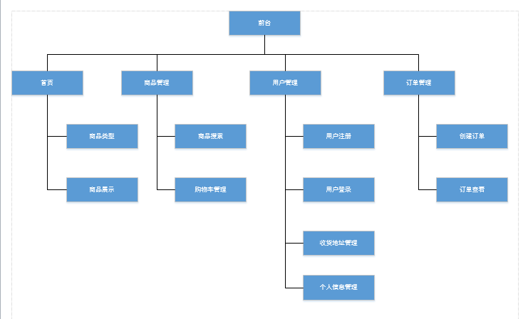
图4-1系统前台功能图

系统后台模块功能
通过分析后台模块功能如图4-2所示
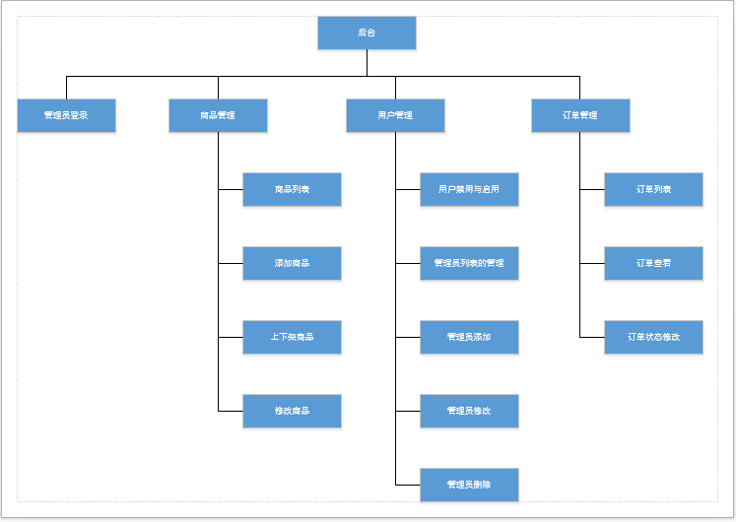
图4-2 系统后台功能图

数据库设计概述

数据库设计的目的
改系统是B/S结构的Java web项目，要使得能够所有的用户、访客都能够浏览到该系统的数据、记录用户的数据，就需要一个专门存储数据的地方，已达到大量数据的共享、记录。达到数据共享和记录的有文件、数据库等，但为了提高效率在这里选择数据库。因为数据库技术的主要目的是有效地管理和存取大量的数据资源，包括：提高数据的共享性，使多个用户能够同时访问数据库中的数据；减小数据的冗余，以提高数据的一致性和完整性；提供数据与应用程序的独立性，从而减少应用程序的开发和维护代价。

数据库选择
系统采用MySQL作为数据库。
MySQL是一个小型关系型数据库管理系统，支持FreeBSD、Linux、MAC、Windows等多种操作系统与其他的大型数据库例如Oracle、DB2、SQL Server等相比功能稍弱一些。
有如下特点：
1、可以处理拥有上千万条记录的大型数据；
2、支持常见的SQL语句规范；
3、可移植行高，安装简单小巧；
4、良好的运行效率，有丰富信息的网络支持；
5、调试、管理，优化简单（相对其他大型数据库）。
在这里MySQL的这些特点已经足以。

数据库编码
数据库采用UTF8字符集，utf8_general_ci字符集校对、innoDB类型。

数据库详细设计

数据库物理结构设计

数据表的设计
该网上商城数据库名eshop
user表
序号 | 字段 | 类型 | 长度 | 小数 | 约束 | 说明
1 | user_id | bigInt | 20 | 0 | Primary key | 用户id
2 | user_name | varchar | 30 | 0 | not null | 用户昵称
3 | real_name | varchar | 30 | 0 | null | 用户真实名字
4 | password | varchar | 30 | 0 | not null | 用户密码
5 | phone | varchar | 30 | 0 | not null | 用户手机号
6 | Email | varchar | 30 | 0 | null | 用户邮箱
7 | reg_time | datatime |  |  | not null | 用户注册时间
8 | Modify_time | datatime |  |  | null | 信息修改时间
9 | status | bit | 1 |  | default 1 | 用户状态 1：可以 0：不可用
10 | role | int | 2 |  | Default 1 | 用户权限 1：普通用户 2：管理员 3：超级管理员
表 4-1 user表

good表
序号 | 字段 | 类型 | 长度 | 小数 | 约束 | 说明
1 | id | bigInt | 20 | 0 | Primary key | 商品id
2 | name | varchar | 255 | 0 | not null | 商品名称
3 | type | smallInt | 6 | 0 | not null | 商品类型
4 | price | float | 6 | 2 | not null | 商品价格
5 | sale_price | float | 6 | 2 | null | 商品销售价格
6 | stock | int | 11 | 0 | not null | 商品库存
7 | sale_num | int | 11 | 0 | not null | 商品销量
8 | status | int | 2 | 0 | defalut 1 | 商品状态 1：上架 0：下架
9 | create_time | datatime |  |  | not null | 商品创建时间
10 | modify_time | datatime |  |  | null | 商品修改时间
表 4-2 good表

good_type表
序号 | 字段 | 类型 | 长度 | 小数 | 约束 | 说明
1 | id | smallInt | 6 | 0 | Primary key | 类型id
2 | name | varchar | 20 | 0 | not null | 类型名
3 | parent_id | smallInt | 6 | 0 | not null | 父级类型id
4 | create_time | datatime |  |  | not null | 创建时间
5 | modify_time | datatime |  |  | null | 修改时间
表 4-3 good_type表

good_pic表
序号 | 字段 | 类型 | 长度 | 小数 | 约束 | 说明
1 | id | bigInt | 20 | 0 | Primary key | 商品图片id
2 | pic_name | varchar | 50 | 0 | not null | 图片名称
3 | good_id | bigint | 20 | 0 | not null | 商品id
3 | grade | Int | 1 | 0 | not null | 图片级别
4 | create_time | datatime |  |  | not null | 创建时间
5 | modify_time | datatime |  |  | null | 修改时间
表 4-4 good_pic表

cart表
序号 | 字段 | 类型 | 长度 | 小数 | 约束 | 说明
1 | id | bigint | 20 | 0 | Primary key | 购物车id
2 | user_id | bigint | 20 | 0 | not null | 用户id
3 | good_id | bigint | 20 | 0 | not null | 商品id
4 | create_time | datatime |  |  | not null | 创建时间
5 | count | int | 11 |  | not null | 商品数量
6 | good_price | float | 6 | 2 | not null | 商品价格
表 4-5 cart表

order表
序号 | 字段 | 类型 | 长度 | 小数 | 约束 | 说明
1 | order_id | bigint | 20 | 0 | Primary key | 订单id
2 | user_id | Bigint | 20 | 0 | not null | 用户id
3 | receive_address | bigint | 20 | 0 | not null | 收货地址id
4 | create_time | datatime |  |  | not null | 创建时间
5 | send_time | datatime |  |  | null | 发货时间
6 | receive_time | datatime |  |  | null | 收货时间
7 | cancel_time | datatime |  |  | null | 取消时间
8 | status | Int | 2 |  | not null | 订单状态
9 | message | Varchar | 255 |  | null | 订单留言
10 | sum | float | 10 | 2 | not null | 订单总价
表 4-6 order表

order_detail表
序号 | 字段 | 类型 | 长度 | 小数 | 约束 | 说明
1 | id | bigint | 20 | 0 | Primary key | 详情表id
2 | order_id | bigint | 20 | 0 | not null | 订单id
3 | Good_id | Bigint | 20 | 0 | not null | 商品id
4 | good_count | int | 11 |  | not null | 商品数量
5 | good_price | float | 6 | 2 | not null | 商品价格
表 4-7 order_detail表

address表
序号 | 字段 | 类型 | 长度 | 小数 | 约束 | 说明
1 | address_id | bigint | 20 | 0 | Primary key | 地址id
2 | consignee | varchar | 20 | 0 | not null | 收货人
3 | address_name | varchar | 60 | 0 | not null | 地址名
4 | User_id | bigint | 20 |  | not null | 用户id
5 | phone | varchar | 20 |  | not null | 收件人电话
6 | level | int | 1 | 0 | not null | 地址级别 1：默认地址 2：普通地址
表 4-8 address表

province表
序号 | 字段 | 类型 | 长度 | 小数 | 约束 | 说明
1 | id | int | 11 | 0 | Primary key | 省id
2 | province_id | int | 11 | 0 | not null | 省编号
3 | province_name | varchar | 40 | 0 | not null | 省名
表 4-9 province表

city表
序号 | 字段 | 类型 | 长度 | 小数 | 约束 | 说明
1 | id | int | 11 | 0 | Primary key | 城市id
2 | city_id | int | 11 | 0 | not null | 城市编号
3 | city_name | varchar | 50 | 0 | not null | 省市名
4 | parent | 省级id | Int |  |  | 关联父级省
表 4-10 city表

area表
序号 | 字段 | 类型 | 长度 | 小数 | 约束 | 说明
1 | id | int | 11 | 0 | Primary key | 想县id
2 | area_id | int | 11 | 0 | not null | 城市编号
3 | Area_name | varchar | 60 | 0 | not null | 乡名
4 | parent | int | 11 |  | Not null | 关联市父级id
表 4-11 area表

详细设计

前台模块介绍
前台模块主要包括的功能如图 5-1 所示
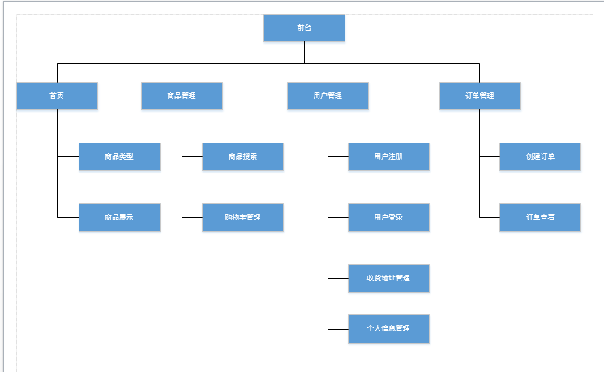
图 5-1 前台功能模块

后台模块介绍
后台模块主要包括的功能如图 5-2 所示
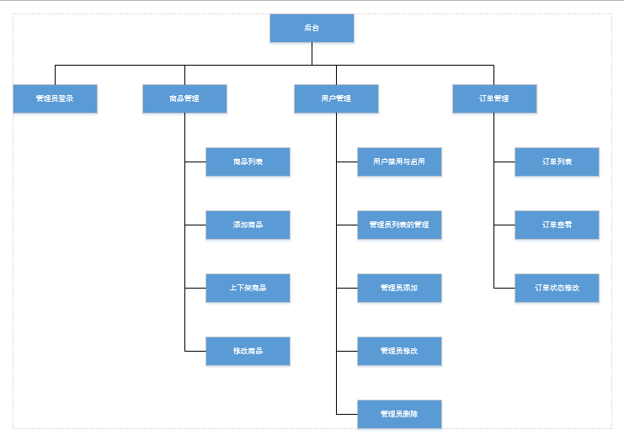
图 5-2 后台功能模块

登录注册功能详细设计

注册功能流程图
注册功能流程 如图5-3 所示
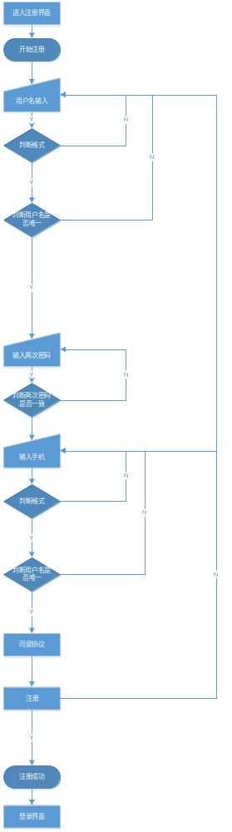
图5-3 注册流程图

登录功能流程图
登录功能流程如图 5-4 所示
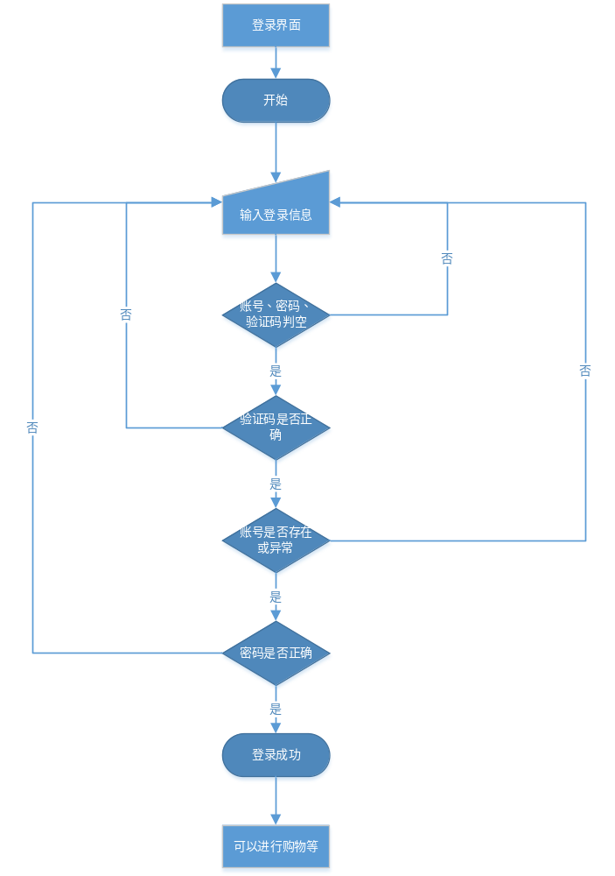
图 5-4 登录流程图

界面设计

前台界面设计

系统前台的首页设计
系统前台的首页设计，要做到简洁明了，一目了然，商品按分类进行显示，搜索，登录，注册，个人中心，购物车
效果如图5-5 所示
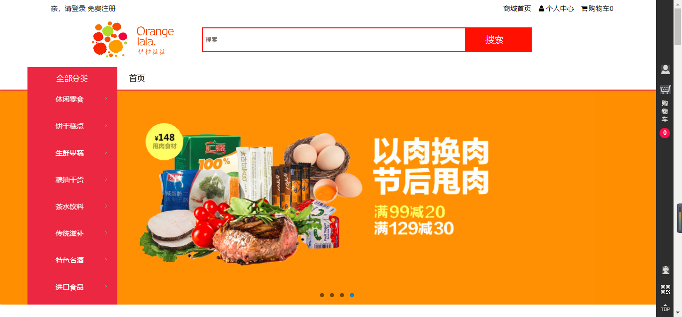
图5-5 系统首页设计

系统前台注册界面设计
系统前台用户注册要求进去注册页面，弹出一个注册协议的提示框
效果如图 5-6 所示
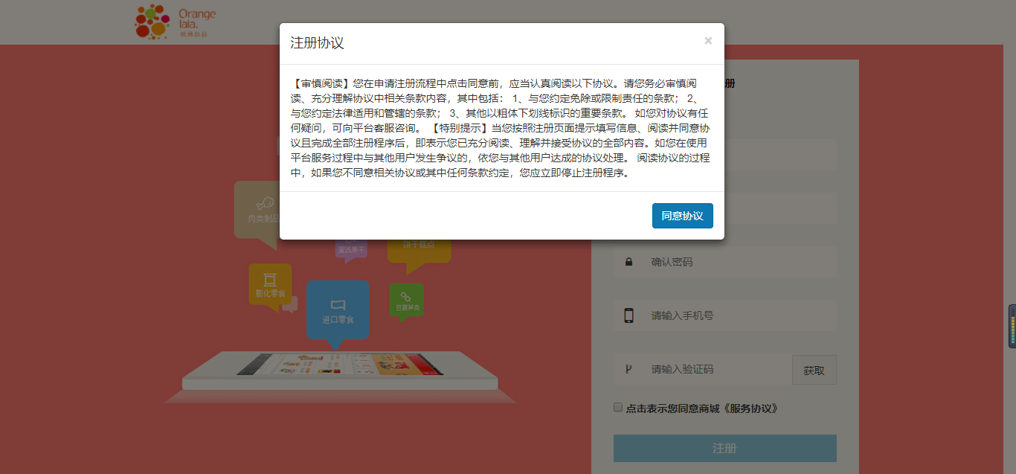
图5-6 注册提示
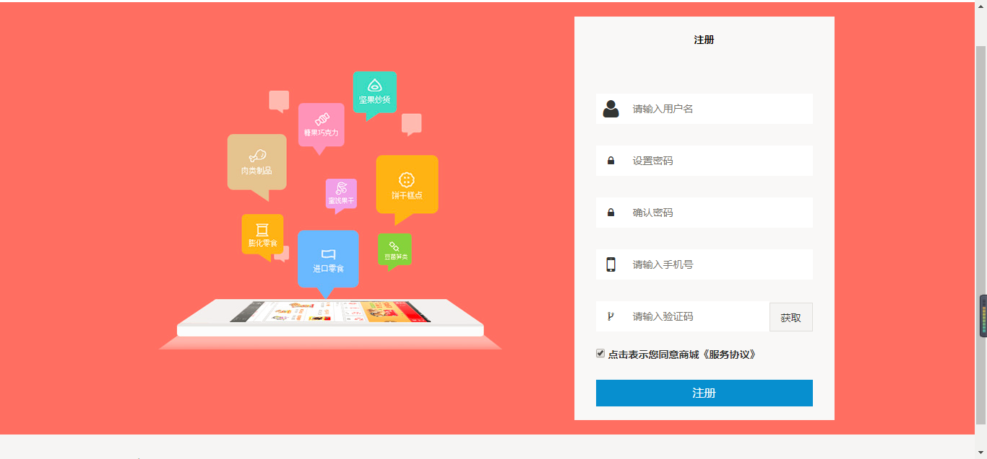
图5-7 注册

登录界面设计
系统登录界面如图 5-8 所示
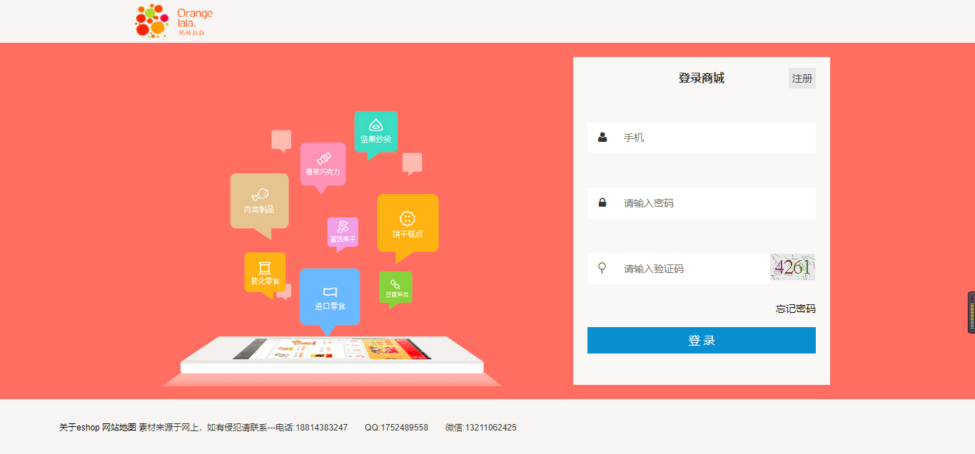
图 5-8 用户登录

商品详情设计
商品详情界面设计如图 5-9 所示
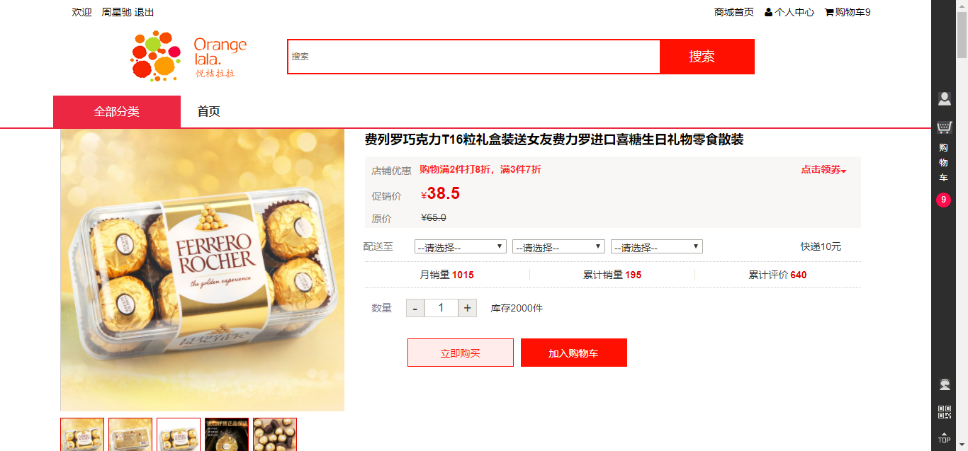
图5-9 商品详情界面

购物车界面设计
用户的购物车界面设计如图 5-10 所示
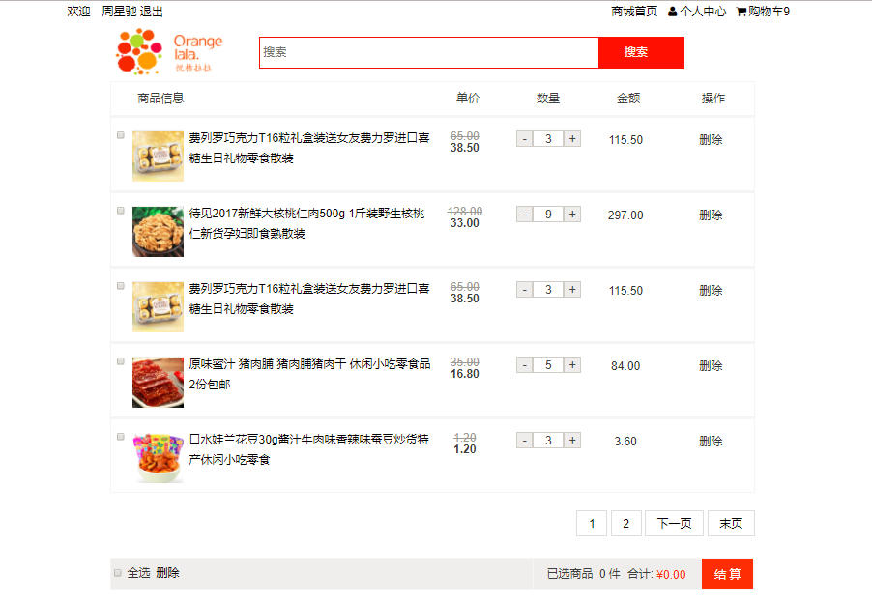
图5-10 购物车

支付界面设计
用户支付界面设计 如图 5-11 所示
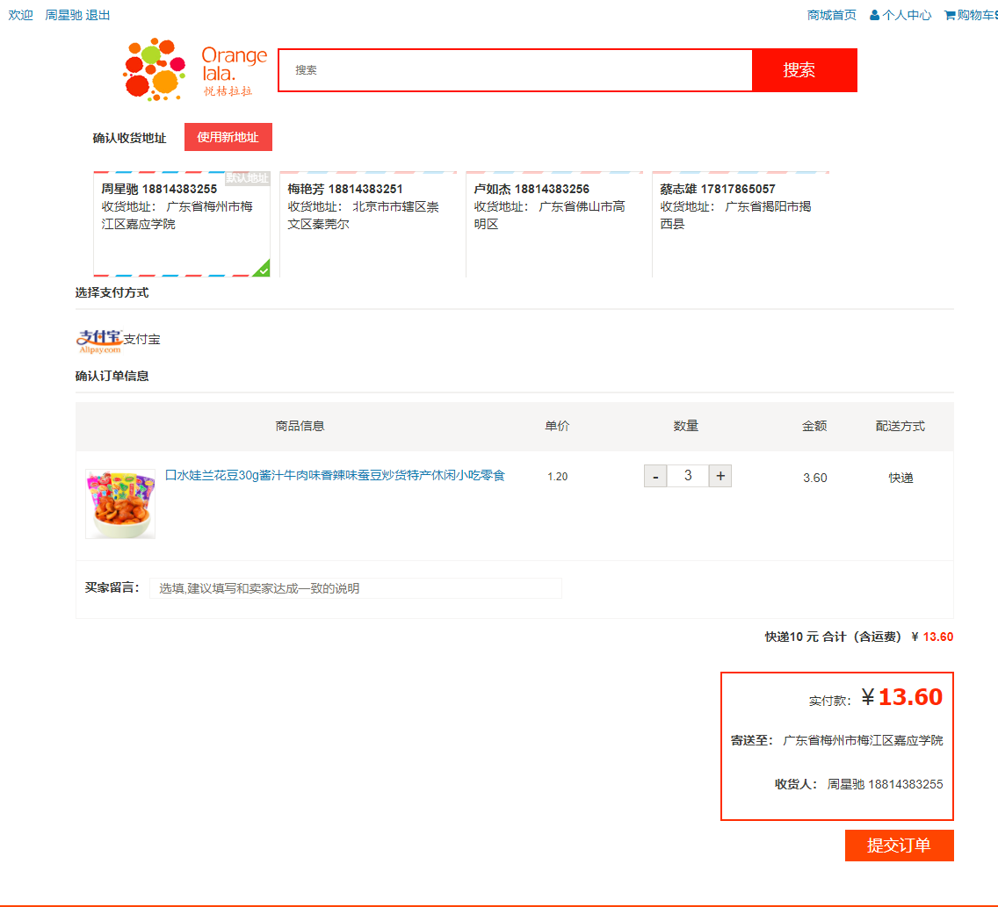
图 5-11 支付

个人中心
个人中心界面设计 如图 5-12 所示
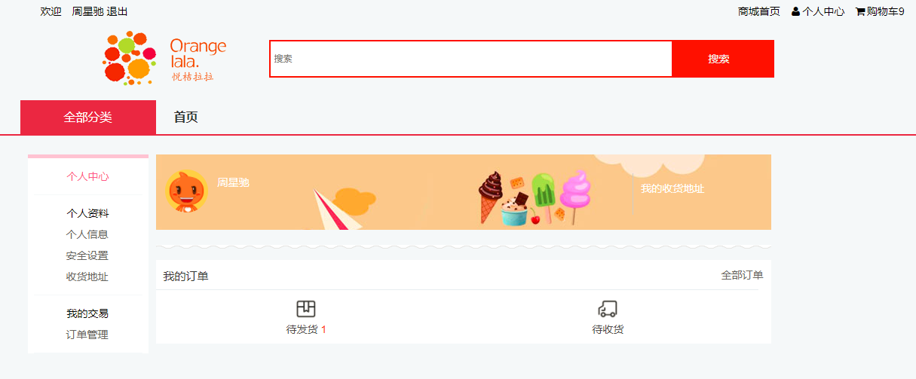
图 5-12 个人中心

后台界面设计

后台登录界面设计
后台登录设计如图 5-13 所示
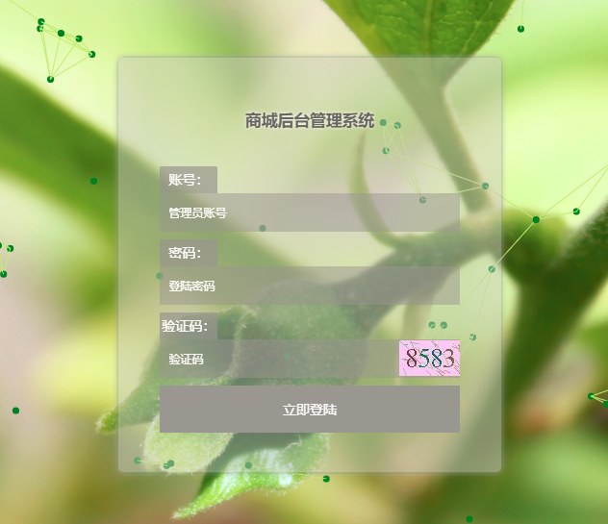
图 5-13 后台登录

后台首页
后台首页如图5-14 所示
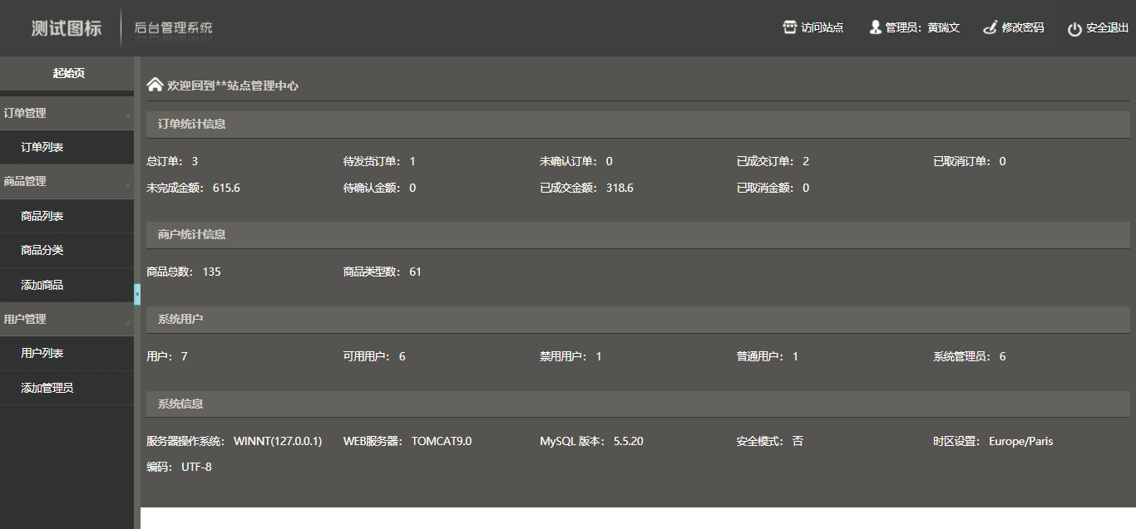
图 5-14 后台首页

后台订单管理
后台订单管理页面 如图 5-15 所示
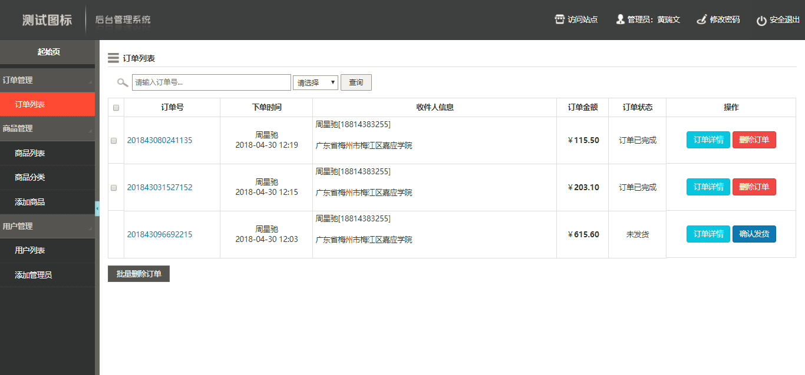
图 5-15 订单管理

后台商品管理
后台商品管理 如图 5-16 所示
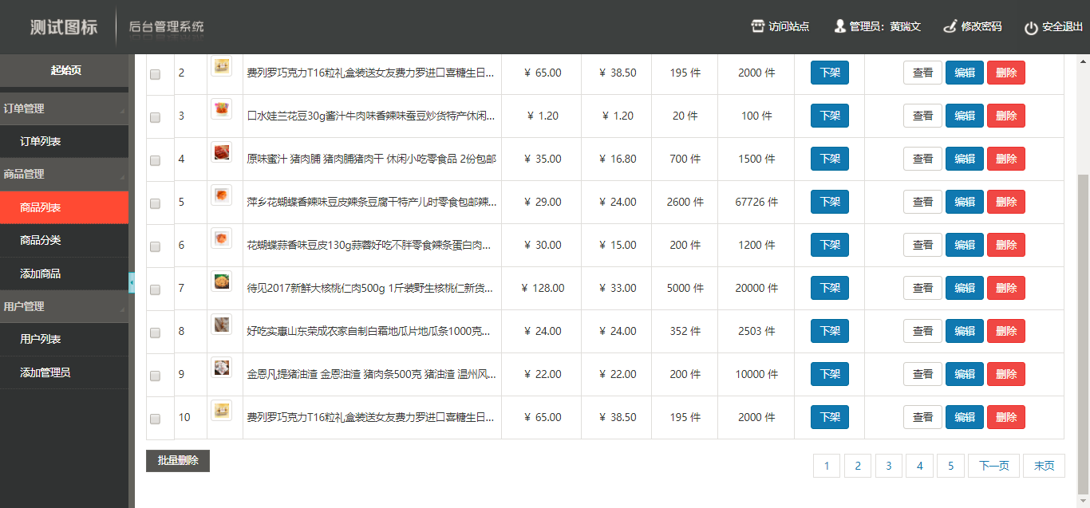
图5-16 商品管理

后台用户管理
后台用户管理 如图 5-17 所示
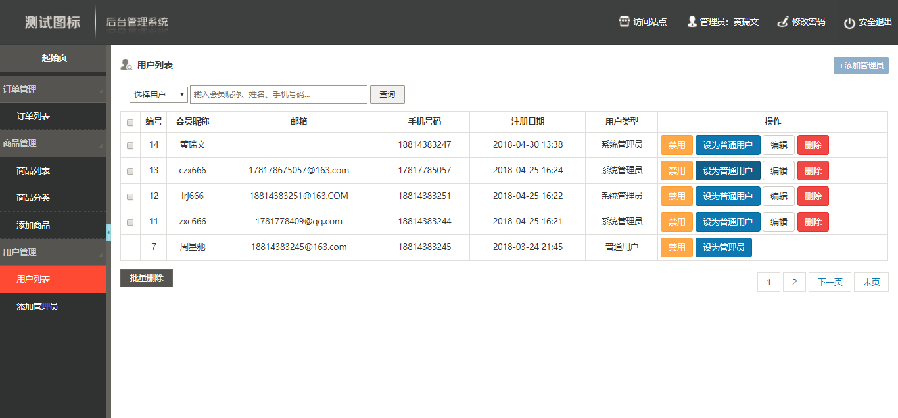
5-17 用户管理

系统实现

前台功能模块实现
根据功能需求分析实现功能
用户注册
在使用进行注册需要输入用户名、手机号、密码；验证用户名、手机号进行格式和唯一性；密码验证其两次的正确性。
用户登录
用户能够使用用户名或手机号进行登录；对用户的输入进行一个前端验证；前端验证全部通过，在对其进行一个后端验证。登录成功将其保存在session中
商品展示
商品按类型进行展示，点击类型跳页面，展示该类型下的所有商品及子类型的所有商品；并对其进行一个前端分页。
商品详情页面
展示对应商品的详细信息；商品图片、价格、销量、库存
购物车
用户需要登录才能添加购物车；跳转到登录界面进行登录。购物车进行一个分页处理；全选宇取消全选；删除与批量删除；商品数量更改，计算选中商品总价钱。进行结算
支付界面
选中收货地址或添加收货地址；订单留言；最后确认订单。
个人中心
个人信息的管理：信息补全与修改信息、地址管理：对收货地址的添加修改删除；订单查看：查看自己的订单情况。订单状态为下单成功则可以取消该订单、订单状态为已发货、完成则不可取消订单；用户收到商品则可确认收到商品把订单状态改为完成订单。

后台功能实现
根据功能需求设计实现
管理员登录实现
管理员账号进行登录；对用户的输入进行一个前端验证；前端验证全部通过，在对其进行一个后端验证。登录成功将其保存在session中
管理员
用户管理实现
超级管理员添加、删除后台系统管理员；管理员对系统用户能够进行启用宇禁用。
商品管理
管理员对商品添加修改上下架商品
订单管理
管理员查看系统已下的订单；能够修改订单的状态；如果已发货则能改为已发货，若订单时间超过一个指定的时间用户还没确认收货，管理员有权主动将其改为订单完成；

数据库实现
根据数据库字典逐步实现数据库表 如图 6-1
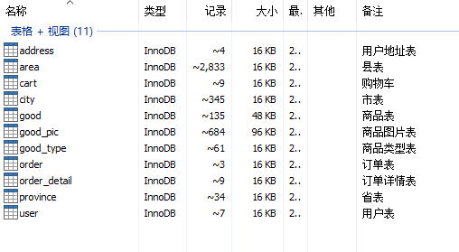
图 6-1 数据库表实现

关键算法实现

前端分页
利用ajax异步获取数据，讲其回调数据保存在js的全局变量中，通过js方法进行数据的分页
代码如 图 6-2下
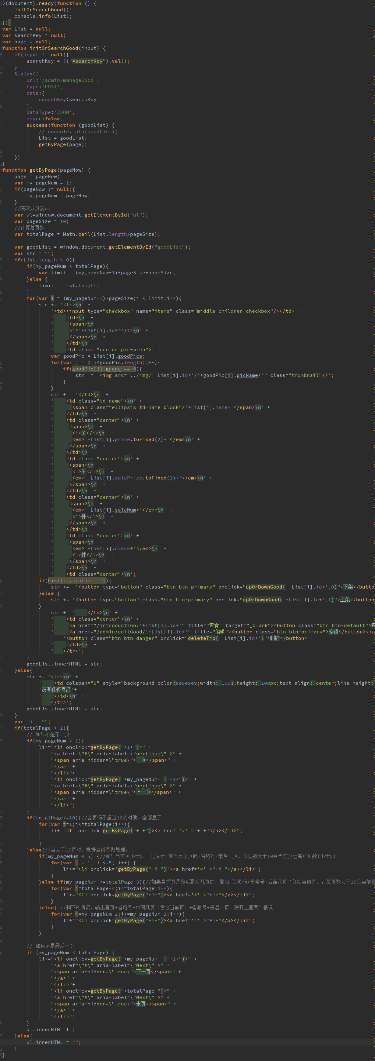
图 6-2 前端分页

图片预览
使用FileReader流对文本域的文件进行预览
代码如图 6-3 所示
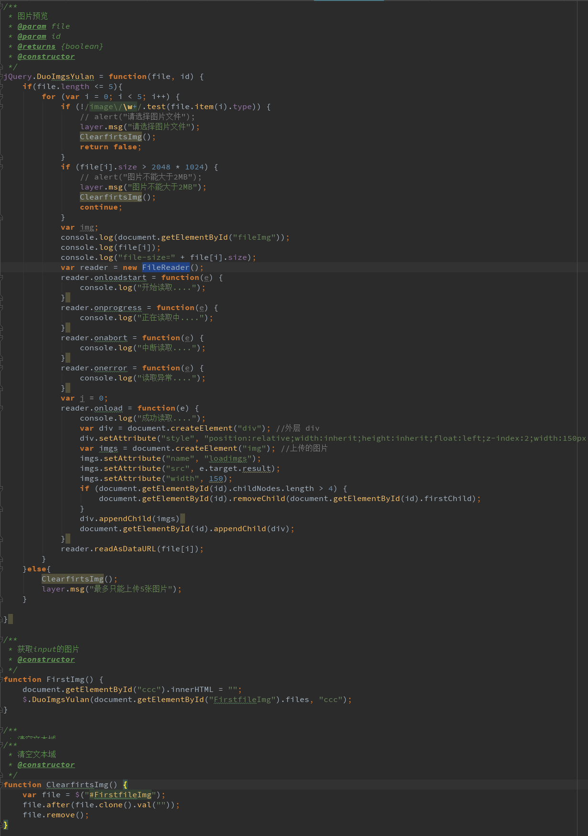

图 6-3 图片预览
图片预览效果 如图 6-4 所示
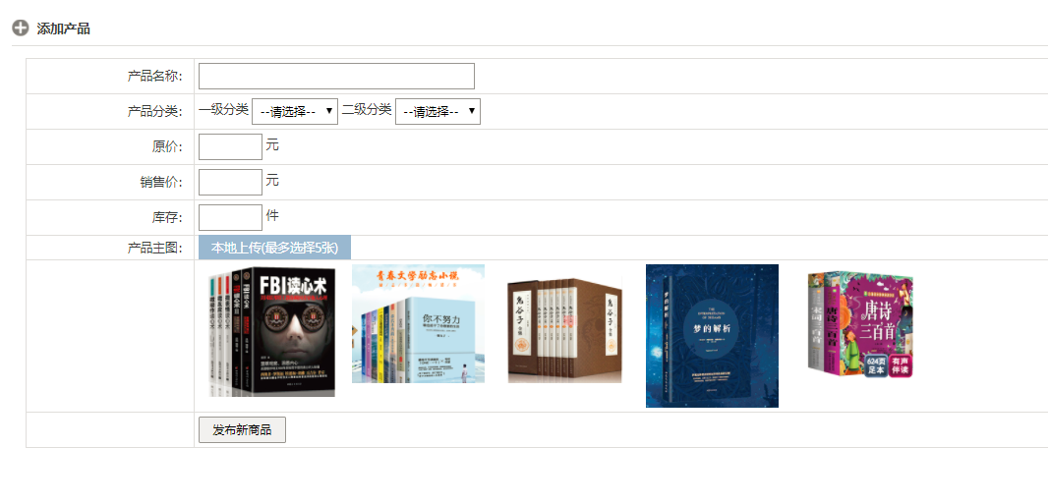
图 6-4 图片预览效果

系统测试

测试方案概述

测试计划与实施

准备测试
测试计划如表 7-1 所示
网上商城功能 | 相关模块 | 回归测试范围
前台系统首页 | N/A (new) | N/A
商品分类展示、搜索 | N/A (new) | N/A
商品的销量、价格、综合排序 | N/A (new) | N/A
分页功能 | N/A (new) | N/A
用户注册 | N/A (new) | N/A
用户登录 | N/A (new) | N/A
购物车管理 | N/A (new) | N/A
个人信息 | N/A (new) | N/A
地址管理 | N/A (new) | N/A
订单管理 | N/A (new) | N/A
管理员用户管理 | N/A (new) | N/A
管理员商品管理 | N/A (new) | N/A
管理员订单管理 | N/A (new) | N/A

表 7-1 测试计划

不准备测试
本次测试将不考虑关系数据库（My SQL）的安装和功能。我们假定数据库已安装并处于可操作的状态。我们也假定数据库表结构是准确的，包含需求规格说明书中定义的规定类型和宽度的字段。

测试环境
测试环境如表 7-2 所示
软件环境（相关软件、操作系统等）
操作系统：Windows 2000 Professional以上版本；
应用服务器和Web服务器：Apache
数据库系统：MY SQL
客户端软件：MS Internet Explorer或Netscape Navigator等浏览器和office软件。
硬件环境（网络、设备等）
对兼做应用服务器、Web服务器和数据库服务器的机器配置要求较高：256M以上内存，PIII500MHz以上CPU，10G以上可用硬盘空间；
客户机只要能使用浏览器和Office软件即可。
网络条件和设备：网路连接卡或调制解调器。

表 7-2 测试环境

测试用例
测试用例必须包括详细的测试步骤、明确的期望结果，不能使用模棱两可的语言。详情如表7-3 所示
ID | 名称 | 描述
1 | 系统首页 | 前提条件：正确进入系统首页界面  期望结果：系统将商品类型进行菜单展示、商品根据分类进行显示
2 | 搜索 | 前提条件：正确进入系统页面  步骤：随意输入关键字进行搜索  期望结果：能够跳转到相应页面展示分页展示所有搜索商品  步骤2：不输入关键字  期望结果：不会发生跳转、提示需要输入关键字
3 | 用户注册 | 前提条件：正确进入用户注册界面  步骤：输入正确的用户名、密码、手机号信息  期望结果：系统验证信息的唯一性：唯一则注册成功并跳转到登录界面、不唯一则提示该用户名或手机已被注册  步骤2：输入不正确的或不填写信息  期望结果：对信息进行提示
4 | 用户登录 | 前提条件：正确进入登录界面  步骤： 输入正确的账号、密码、验证码  期望结果：能够正确登录系统；可以进行购买商品等操作  步骤2：输入不正确的登录信息  期望结果：对错误信息进行提示
5 | 立即购买商品 | 前提条件：进入商品的详情页面  步骤：选择购买数量，点击立即购买  期望结果：立即跳转到支付界面核对信息，以待确认订单
6 | 购物车 | 前提条件：正确进入系统页面  步骤：点击购物车  期望结果：如果没有登录则跳转到用户登录界面；若已登录则进入购物车页面，购物车有商品则进行展示
7 | 添加购物车 | 前提条件：用户正确进入到商品详情页面  步骤：选择添加到购物车的数量，点击添加到购物车  期望结果：如果用户已登录则正确添加到购物车、如果用户没登录则跳转到用户登录界面
8 | 购物车管理 | 前提条件：用户登录、正确进入购物车页面  步骤：选择商品进行结算、删除、分页  期望结果：结算跳转到支付界面，把选中的商品结算；删除选中的商品；购物车能够进行分页显示
9 | 地址管理 | 前提条件：正确进入支付界面  步骤1：添加地址，输入正确的地址信息  期望结果：添加地址成功并刷新地址  前提条件2：正确进入支付界面、用户已存在一部分地址  步骤2：选中地址列表  期望结果：订单确认信息发生更新  前提条件3：正确进入个人中心、收货地址  步骤3：对地址的添加修改删除  期望结果：所有操作都能及时更新到页面上
10 | 订单管理 | 前提条件：用户已登录、正确进入个人中心  步骤：进入订单管理  期望结果：能够展示该用户的所有订单信息
11 | 管理员登录 | 前提条件：正确进入后台管理系统登录界面  步骤：输入正确的登录信息  期望结果：登录成功进入后台管理系统首页  步骤2：输入不正确的信息  期望结果：对错误进行提示
12 | 用户管理 | 前提条件：管理员正确登录后台系统；  步骤：对管理员进行添加删除操作  期望结果：被修改的管理员能够实时的反应到个管理员中；添加的管理员能够正确进入系统；删除的管理员则不能进入系统
13 | 商品管理 | 前提条件：正确进入后台系统  步骤：添加、修改正确的商品信息  期望结果：正确的添加、修改商品信息、能及时更新到前台页面  步骤2：添加、修改时输入有误的商品信息  期望结果：提示错误
14 | 订单管理 | 前提条件：正确进入后台系统  步骤：查询所有的订单  期望结果：展示所有的订单
表7-3 测试用例
测试用例对应的测试结果 如表7-4 所示
ID | 测试结果
13 | 商品列表  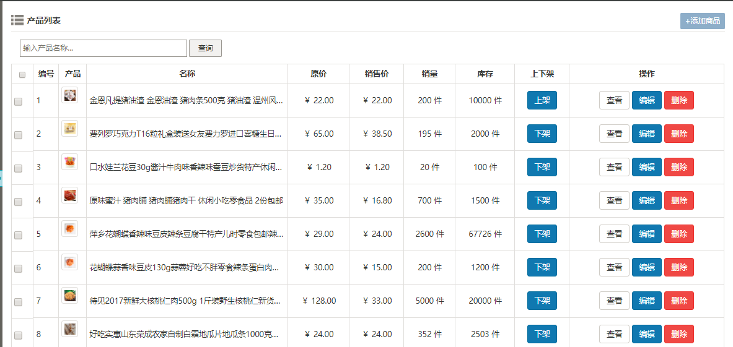  查询商品  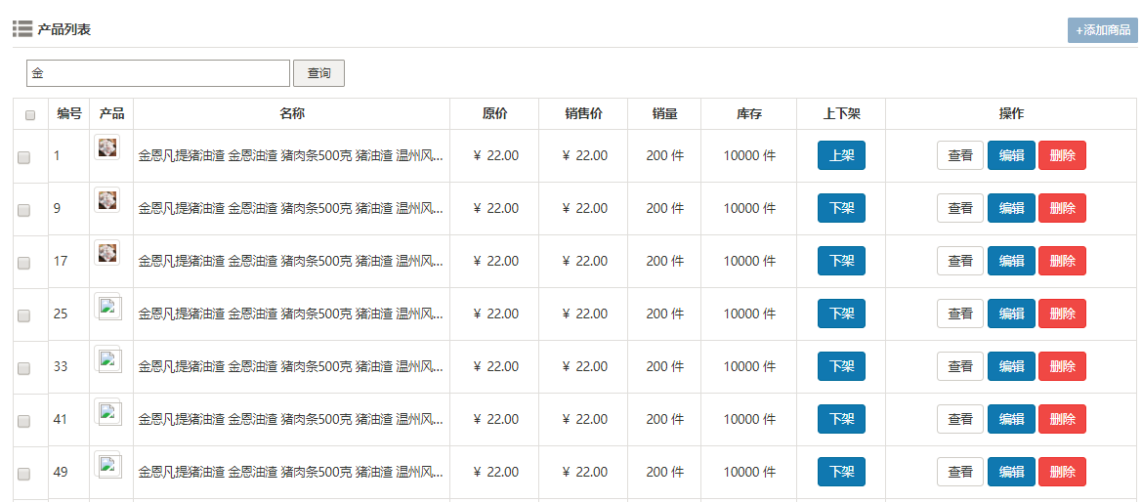  下架商品  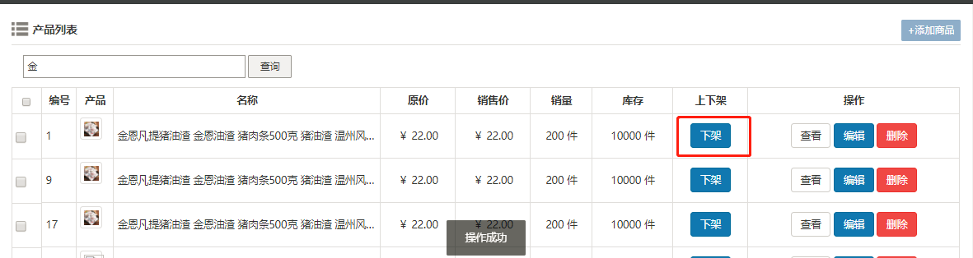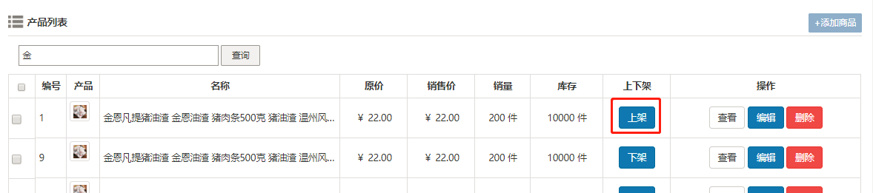  编辑商品  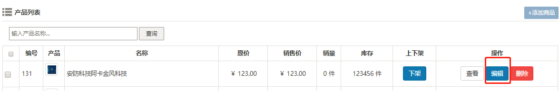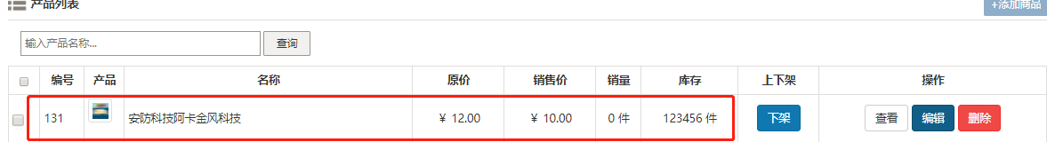  删除商品  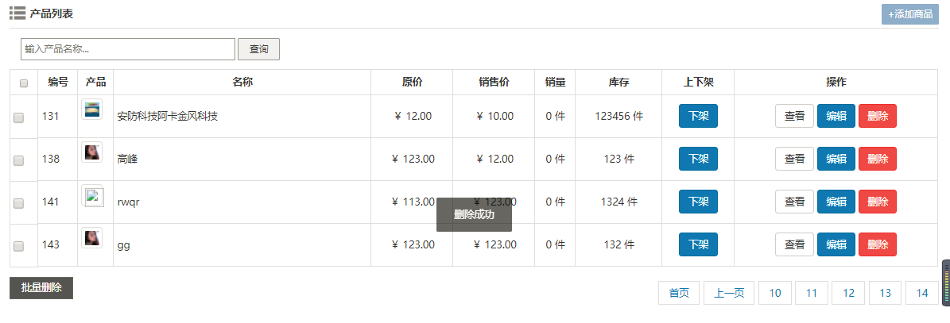
14 | 无订单号的查询  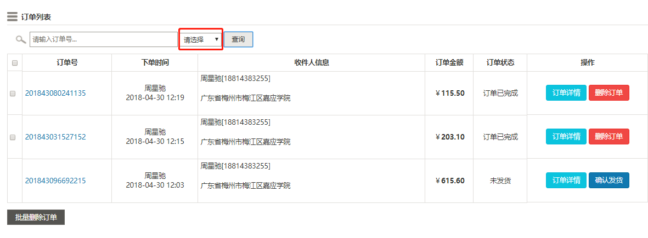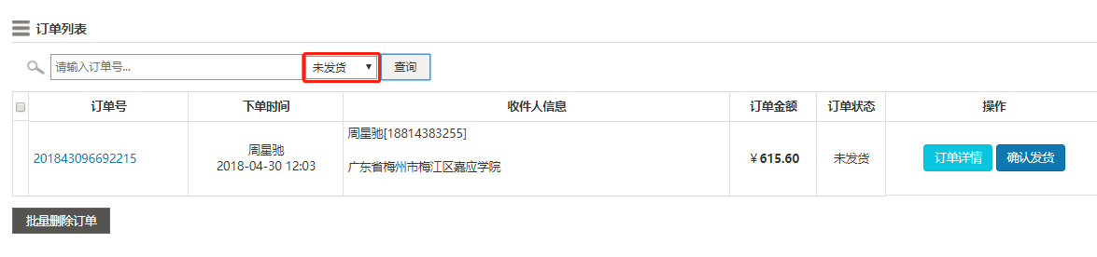  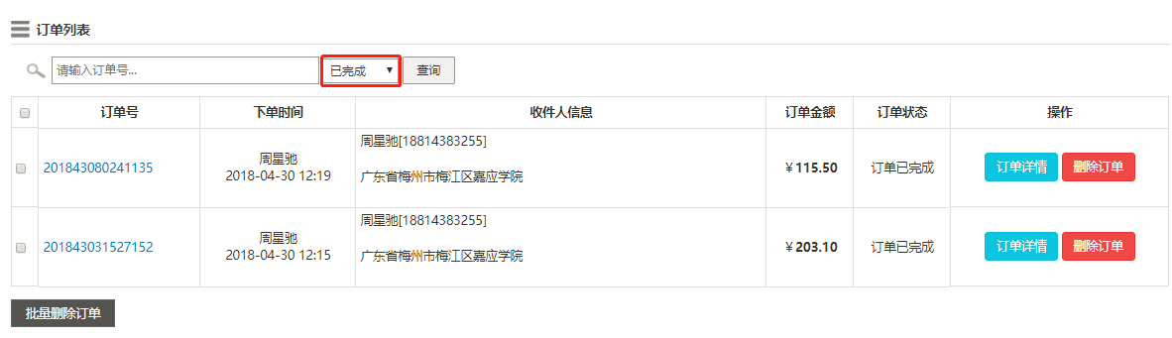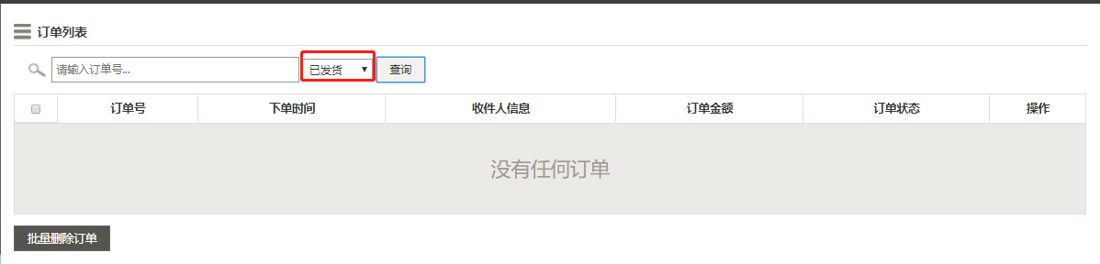  有订单号的查询  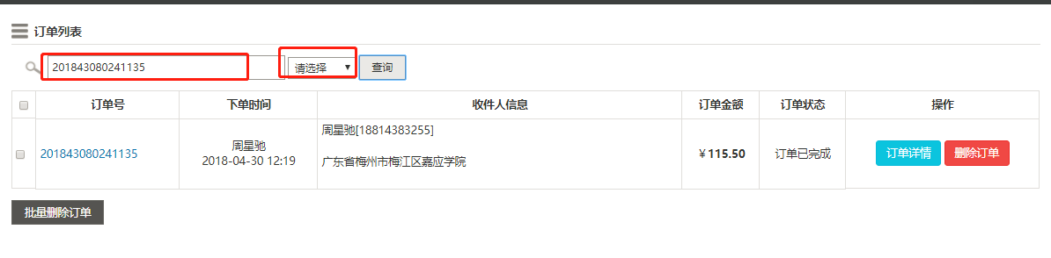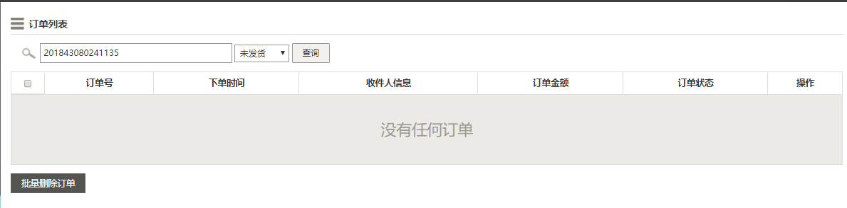  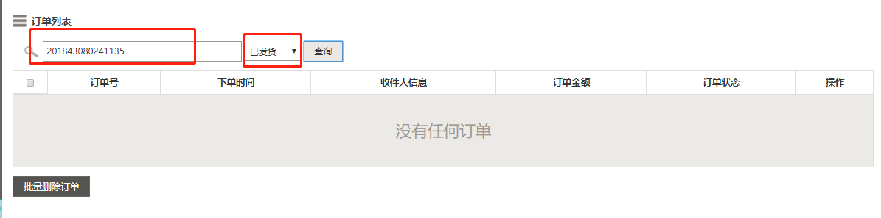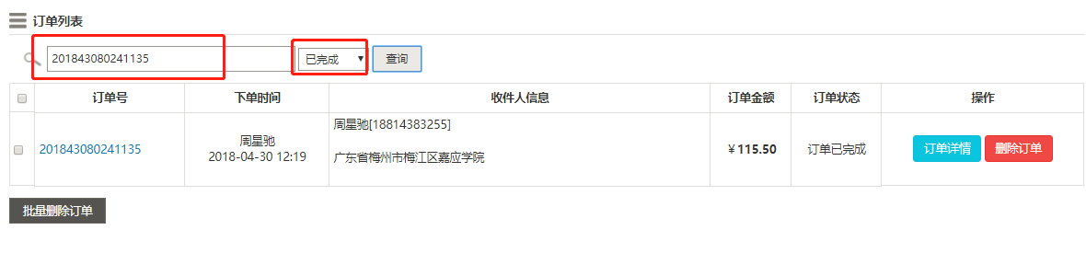  订单详情  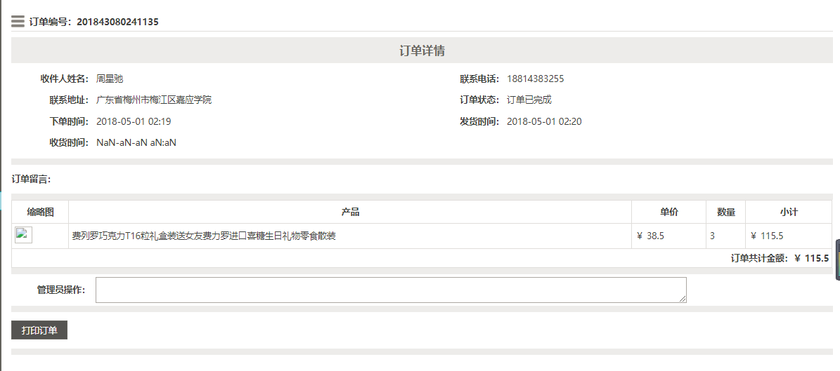  打印订单  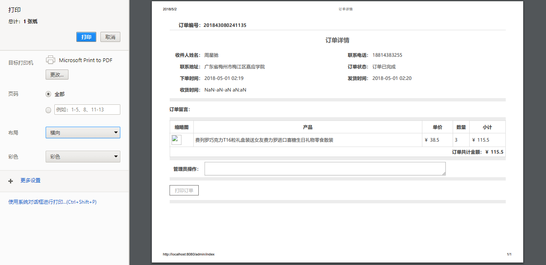
表 7-4 测试用例结果

结 论
本文论述了……

参考文献
[1]翁道磊---重庆大学 食品安全追溯系统的分析和研究 2008.6.2
……
【注：参考文献不少于10篇】

致谢
……

